**【征集】防治艾滋宣传海报设计大赛，期待你的到来！**

刚刚走过了的12.1，就是第31个世界艾滋病日。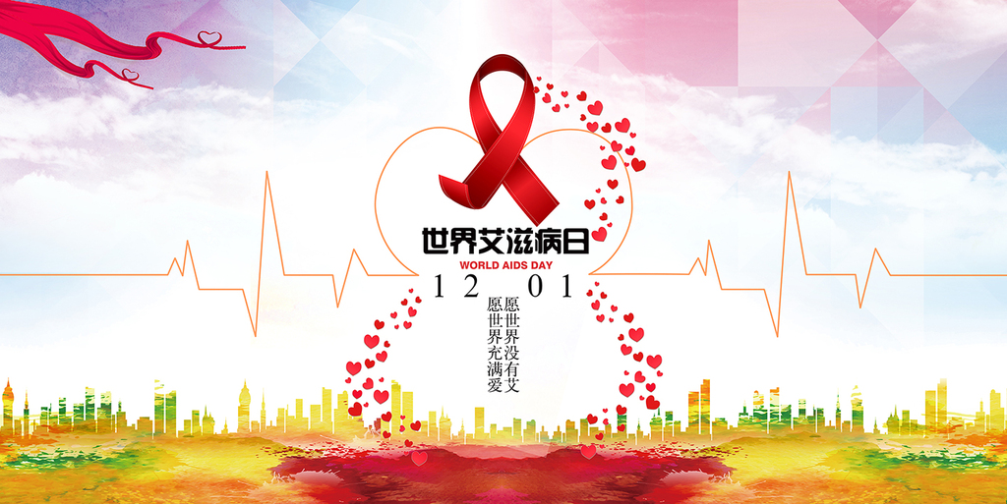

听闻艾滋我们常会感到害怕而又恐惧，时常也担心它的“探望”。

但是你真的了解它么?

许多患者是在他们无意识或者不知情的情况下而被感染的，

知情后，他们常常会过着这样的生活：

有的患者为了一时的快乐，

而把自己的一生都放入了阴影之中。

他们承受着过重的心理负担，

过度恐慌，丧失生存欲望，

内心世界变得不堪一击，

甚至走向极端……

他们需要我们的帮助！

因为许多时候，

他们需要救助的不仅是身体，

而是心灵。

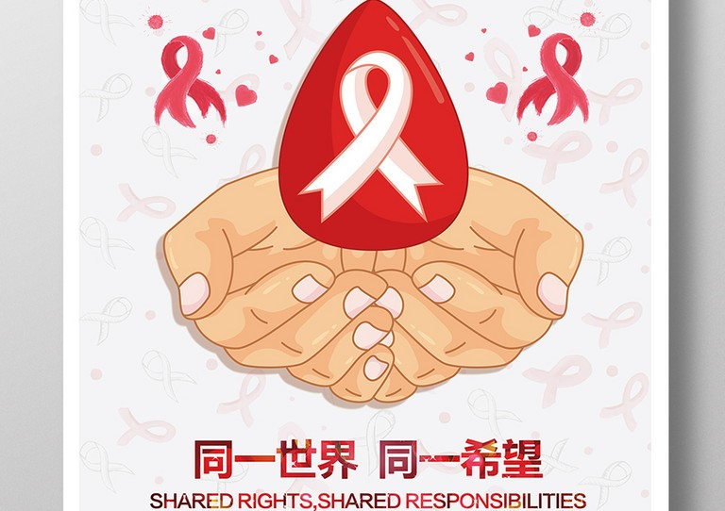

在关爱患者的同时，我们更希望可以普及防治艾滋的知识。

艾滋感染形势正在变得更加严峻，防治工作刻不容缓，让我们携起手来，以实际行动遏制艾滋病流行。

防治艾滋宣传海报设计大赛

期待你的到来!

**防治艾滋宣传海报设计大赛**

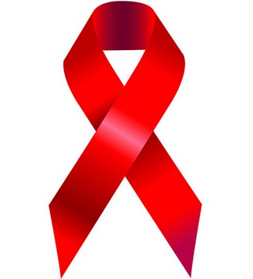**参赛对象：**全校本科生 个人或小组（2-3人）

**海报要求：**

**主题：**预艾防艾

**图幅：**A0 A1

**创新性：**创意新、有亮点；   
**主题性：**紧贴主题 ，主动检测，知艾防艾，共享健康，主题清晰，无歧义；  
**设计性：**作品构图美观、专业，色彩搭配合理；  
**传播性：**作品易于传播，能让公众产生共鸣。公益方向的设计作品应考虑到公众对作品内容包含信息的接受程度；由于作品将可能用于宣传，因此设计避免出现血腥、暴力或者不雅用语等画面。

**本次大赛由兰州理工大学校医院，材料学院分团委，红十字志愿服务队联合举办**

**最终解释权归举办方所有**